思维可视化在化学教学中的应用

—以燃料电池的教学为例

**摘要：**“师者，传道授业解惑也”韩愈在《师说》中如是说。然而通过几年的教学实践摸索，如果作为一个教师仅仅只做到传道解惑是远远不够的，如何让学生乐学、会学远远比学到知识本身更重要。2017年最新修订的普通高中化学课程标准中明确了一个理念，那就是要以发展化学学科核心素养为主旨，使学生形成正确的世界观、人生观、价值观。通过认真学习了化学的五个核心素养（包括：宏观辨识与微观探析、变化观念与平衡思想、证据推理与模型认知、科学探究与创新意识、科学态度与社会责任），发现这些核心素养提到了要对学生思维层面上进行培养，即需要培养具有素质、具有思维的复合型人才。基于此，提出教学中帮助学生形成良好的思维习惯及思维品质远远比知识本身更重要，在教学中帮助学生建立思维的可视化，以促进学生全面的发展，真正做到会学、乐学。本文以燃料电池的教学为例，从新课教学、习题讲评过程中渗透思维可视化的应用，提高教学效率，帮助学生形成良好的思维方式。在高中化学教学中实现思维可视化，可以满足新课程标准中关于学科内容的要求，同时帮助学生培养终身学习的能力，实现师生的双重收益。

**关键字：**化学核心素养；思维可视化；化学教学；燃料电池

1. **思维可视化**

思维可视化是一种将不可见的思维状态、过程以及细节进行显性化的以图示、表格、线性、树状图、鱼骨图、思维导图等多种形式技术呈现出来得的技术，将本部可见的思维清晰地呈现在面前。近几年在教学策略中非常火爆的一种教学方式，目前在这一方面做得比较成熟的有华东师大现代教育技术研究所刘濯源教授带领的团队，该团队成立了“思维可视化教学实验中心”，并且首次提出了思维可视化概念，经过查阅文献他们的思维可视化技术在教学领域取得了不少的成果，并且发表了很多相关文章。泸县教研室化学教研员梁家元老师也在积极从事思维可视化的研究，坚持了8年并且取得了很好的成绩，最近还在四川省化学普通高中化学学科网络教研活动中做了专题发言，梁老师的教学实践成果“基于思维可视化的高中化学心智教育策略被四川省教育厅推选为教育改革创新典型案例”。而本次省教研活动的主题就是学科思维导图在化学教学中的应用研讨，泸州市化学教研员页也做了以“学科思维导图在高中化学“教、学、评”一体化中的应用”专题讲座。部分泸州的教师在泸州市的化学展评课上也多次用到思维可视化教学，泸县一中的贺武军老师成立的“贺武军思动名师工作室”主要研究的方向也是思维可视化在化学教学中的实施策略。由此可见思维可视化在化学教学中的应用已有多例，为了进一步准确、全面地分析了解目前我国思维可视化在化学教学课堂中的研究情况，以“化学思维可视化”为主题检索词，对2010年至2021年以来中国知网进行精确检索，共搜索到50篇论文。为清晰观察到我国在思维可视化方面的研究趋势，我们对近十年国内化学思维可视化相关文献粗略统计（见表1、表2），发现国内的研究是逐年呈现递增的趋势，可见在国内的研究是有一定的前景和空间的。

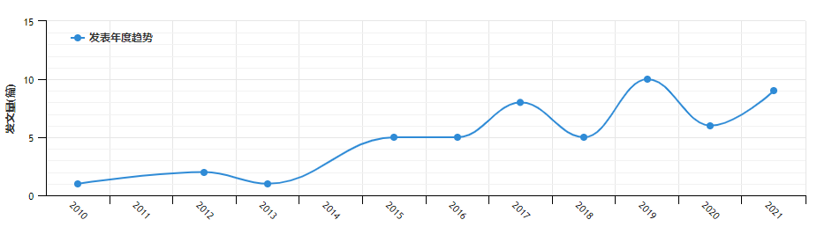

表1:2010年到2021年发表的有关思维可视化变化趋势

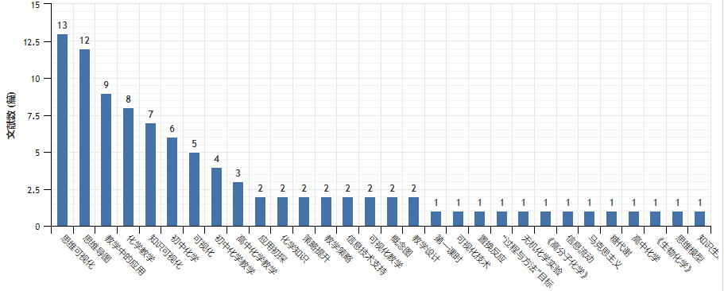

表2：思维可视化在化学教学中的应用情况

2、学科核心素养

化学学科核心素养主要是化学学科育人价值的集中体现，主要是让学生通过化学学科学习而逐步形成的正确的价值观念以及关键能力和必备的品格。化学学科的5大核心素养分别为：宏观辨识与微观探析、变化观念与平衡思想、证据推理与模型认知、科学探究与创新意识、科学态度与社会责任，这5个方面是学生素质的具体表现形式，充分反映了当前社会主义核心价值观下面的化学学科育人的要求，体现了通过学习化学学科课程对学生未来的重要价值，认真学习了这5个方面，可以看出这些要求对教学过程中教育目标原有的知识与技能、过程与方法、情感态度价值观有了更高要求的补充，素养的要求页体现了在学生思维层面上的具体变化，在教学中充分实验思维可视化，让学生主动去构建化学知识间的相关关系，培养学生自己解决问题的能力，从而也可以帮助学生提升对化学的学习兴趣。

3、教学实例——燃料电池

《化学学习论》中明确了化学原理的学习方法即：感知（准备）→归纳（演绎）→验证→联系、整合

→运用。在感知阶段学生开始进入化学学习状态，对典型的事物有了简单的认知，知识间没有联系，是孤立的，在整合阶段学生能通过学习将零散的知识通过某种关系联系起来，在运用阶段，学生就可以在学习中自如的应用知识解决问题了。

下面对燃料电池的教学目标从思维层面进行分类：

|  |  |
| --- | --- |
| 目标分类 | 内容 |
| 记忆 | 学生能从原电池的相关内容中进行简单的判断。  比如：“什么是燃料电池？正极、负极发生的反应类型” |
| 理解 | 学生可以通过各种信息整合得出有用信息  比如“燃料电池的图示、箭头表示的意义” |
| 应用 | 学生将学到的原理、概念进行应用  比如：“如何判断燃料电池的正极、负极、电解质？如何结合电解质正确写出电池的电极反应” |
| 分析 | 学生根据已有知识准确严谨的问题进行分析判断。  比如：“燃料电池中正负极的书写方法” |
| 评价 | 学生可以通过已有知识内容从情感态度价值观上对问题进行合理的评价  比如：“简述燃料电池的优越性？” |
| 创造 | 学生通过掌握的知识结合信息整合或者形成一个新的事物。  比如：“根据燃料电池的工作原理设计一个空气燃料电池” |

表3：燃料电池思维可视化的教学目标

有了以上教学目标的分类，在教学中结合学生学习不同知识内容，教师可以更好地实施思维可视化。

在教学中实现思维可视化的目的主要是培养学生主动构建知识的能 力，让学生清晰地梳理思维方法，形成良好的解决问题的能力。

教学设计——燃料电池

教学目标：

知识与技能 1、了解燃料电池的基本构造、反应原理以及应用

2、常识性介绍生活中的一些燃料电池

过程与方法 通过燃料电池的学习，增强学生环保意识，建立绿色化学的概念。

情感态度与价值观 通过联系生活，激发学生学习兴趣，培养学生投身化学的研究中去。

教学重难点 燃料电池的反应原理以及电极反应式的书写

教学方法 讲授式教学方法、讲练结合

教学过程：

明确教学目的后进行教学设计。第一，创设问题情境，引出燃料电池的概念；第二，学生回忆原料电池的工作原理，电极反应式的书写，以及在书写过程中因注意的注意事项；第三，回顾燃烧，结合燃烧的原理，设计燃料电池进行试验探究并分析燃料电池的电极反应；第四，尝试写出燃料电池的电极反应以及总反应，第五，找一些燃料电池的典型例题，多多联系，并整合书写燃料电池（特别是有机物）的书写规律模板；第六，知识回到生活情境中去，指导燃料电池的有点以及应用前景，建立绿色化学的观点。

从生活中的问题引入，引发学生对章节知识的运用能力

课外延伸：燃料电池的优点，在生活中的应用优势，教材科学视野：微型燃料电池的应用，发展学生绿色化学的观点。

尝试做一些相关的练习题，最后整合模板

尝试总结判断燃料电池正负极与电解质溶液的关系，并总结方法。

尝试书写出正负极电极反应式以及总反应式

引导学生结合燃料的燃烧，化合价的升降判断燃料电池的正极、负极。

回顾原电池的工作原理，电极反应式的书写

创设问题情境，引出燃料电池的概念

从生活问题引入，又回归生活，将知识融入生活情境，便于学生理解知识的内在联系，形成思维网络

图1：燃料电池新课设计流程可视化图示

转化有机物结构简式为分子式，求出C的平均化合价

有机燃料电池负极

有机物对应产物均为CO2，结合题干燃料电池的介质酸碱性，判断产物。CO32-（碱性）、CO2（酸性）

写出燃料失去电子数得到的产物，结合左右两边电子个数利用介质（H+、或OH-）配平方程式两边的的电荷数。

反应式的书写模板：

根据化合价的升价，判断失去电子的总数，注意C原子个数。

检查左右两边的H和O原子个数，最后配平H2O。

图2：燃料电池负极电极反应式书写思维可视化过程

教学反思：

新课教学决定了学生后面知识的掌握情况，在新课中注重知识的思维整合，有利于学生对新知识的迁移应用能力。数学建模式的解题思路，便于在应试过程中的快速及准确解答，提高思维能力。

1. 小结

高中化学知识体系繁杂，零碎知识太多，教学中学生对实施的总结往往是检点的堆积，没有系统，导致学生对化学往往都是上课听得懂，做题做不起，听评讲又会，稍微变式之后又不会了，所以对化学的学习费时费力，学习效果还不佳，所以学生慢慢失去了化学的学习热情，当然化学在慢慢的失去学生。化学这门学科本来是很容易引起学生兴趣的一门学科，与生活息息相关，最容易被学生应用到真实记得生活中去，但是由于我们教学方法的单一，死板，这样的教学方式是很严重的，长此以往，学生在学习中形成一种无理关系，知识每个点都可以记住，但是不能形成关系，导致思维混乱，为了解决学生思维混乱，培养学生思维能力的训练，我们需要对自己教学方式进行改革，希望借助于不同的思维可视化教学手段可以改善这一问题，帮助学生建立化学模型，帮助学生阅读提取化学信息，进而解决不同个问题，培养化学能力。在教学设计中教师要多多学习不同的思维可视化方式，当然在设计课程时，更多的需要以学生为主体，关注其思维的最近发展区，可以让学生自行设计图示并给予指导，重视图示的思维本质，为学生提供交流与改进的机会等等。

参考文献：

[1]许萍. 思维可视化在高中化学教学中的实施策略研究[D].哈尔滨师范大学,2019.

[2]曹发扬.思维可视化在高中化学教学中的应用初探[J].高中数理化,2017(18):60-61.

[3]饶慧真,陈燕.思维可视化在化学教学中的应用[J].化学工程与装备,2021(02):248-250.

[4]梁金凤. 运用思维导图优化高-化学教学的实践研究[D].陕西理工大学,2020.

[5]黄鑫,王海静.运用思维可视化策略提升初中化学教学效能[J].中国信息技术教育,2019(21):14-16.